Инструкция по установке и тестированию

1. Разархивируйте файл src.7z с помощью программы 7zip
2. Запустите проект в IntelliJ IDEA
3. Введите данные для авторизации

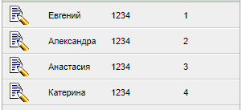- администратор корпусов

- дежурный администратор

- агент по бронированию

- кассир

1. При заполнении какого-либо текстового поля после ввода нажмите Enter

Логин и пароль для просмотра таблиц на удаленном веб-сервере:

User - **17210Temnikova**

Password - **123**